„МОЗАИК ФРУТ“ ЕООД
НАРЪЧНИК НА ТЕХНОЛОГА
Изводи от данните за сезони 2021 – 2024

8 660 изсушени колички · 23 738 тунел-часа · 18 тунела
Допълнение към „Ръководство за оператора“ (v1.5)
Версия 1.5 — август 2026

Съдържание

1. За какво служи този документ 3
2. Накратко — седемте неща, които си струват 3
3. Клапите — какво правят наистина 4
3.1 Измереният ефект 4
3.2 Практически правила 4
3.3 Коя клапа кой тунел обслужва 5
4. Часът на денонощието 6
5. Кога да спрете да удължавате 8
6. Вратите — най-големият неуправляван разход 8
7. Пускане на нов тунел 11
7.1 Подгряване 11
7.2 Зареждане на количките 11
7.3 Първата проверка и първото денонощие 12
8. На какво да вярвате и на какво не 14
9. Какво данните НЕ доказват 14
10. Три опита за следващия сезон 15
11. Контролен списък за смяната 16

1. За какво служи този документ
Този документ обобщава какво показват натрупаните данни от системата за четири сезона: 2021, 2022, 2023 и 2024 година. Възстановени са 8 660 изсушени колички и 23 738 тунел-часа работа. Написан е за технолога, включително за човек, който никога не е участвал в процес на сушене.
Какво Е и какво НЕ Е този документ
Е: обобщение на това, което заводът реално е правил през четири сезона, с числа.
Е: няколко закономерности, които никой не е виждал досега, защото никой не е гледал данните.
НЕ Е: ръководство за работа със системата. За това вижте „Ръководство за оператора“.
НЕ Е: окончателна истина. Част от изводите са временни и изрично е казано кои.

Където данните не стигат, за да се отговори на един въпрос, това е записано направо, а не заобиколено. Раздел 9 изброява точно тези случаи, а раздел 10 предлага какво да се направи следващия сезон, за да се получат отговорите.
Сезон 2025 липсва, защото заводът не е работил — реколтата от сливи е била слаба или никаква.

2. Накратко — седемте неща, които си струват
- Клапите управляват влажността, а не температурата. 100 mm отваряне сваля влажността на студената страна със 7 процентни пункта. Температурата не се променя — горелката компенсира и гори повече газ.
- Клапата действа бавно. Две трети от ефекта идват след около 20 минути, пълният ефект — след около 2 часа. Не местете клапата повторно преди да минат поне 30 минути.
- Часът на денонощието влияе на решенията повече от всички сензори взети заедно. Между 15 и 19 ч. количките се връщат за досушаване в 60 % от случаите, между 22 и 04 ч. — в 19 %.
- След трето връщане на една количка четвърто „+30 мин“ почти не помага. Шансът да мине си остава около 40 %, независимо колко пъти вече е връщана. Отидете и вижте тунела.
- Смяната на количка охлажда тунела с 5 °C и той се възстановява 40 минути. Всеки тунел стои под зададената температура около 23 % от денонощието само заради собствените си врати.
- Пускането на нов тунел отнема около денонощие: подгряване 25–30 мин, после по една количка на всеки 123 минути, първа проверка след 20,5 часа.
- Не сравнявайте влажността между тунели. Сензорите имат постоянни, но различни отклонения. Сравнявайте един тунел само със самия него.

3. Клапите — какво правят наистина

3.1 Измереният ефект
Анализирани са 1 333 реални движения на клапи през 2022–2024 г. Ето какво се случва, когато клапата се отвори със 100 mm:
Какво измерваме | Промяна | Кога се вижда
Влажност на студената страна | −7,3 процентни пункта | 2/3 за 20 мин, пълно за 2 ч
Абсолютна влага на топлата страна | −12,9 g/kg | 2/3 за 10 мин, пълно за 1 ч
Температура в тунела | никаква промяна | —

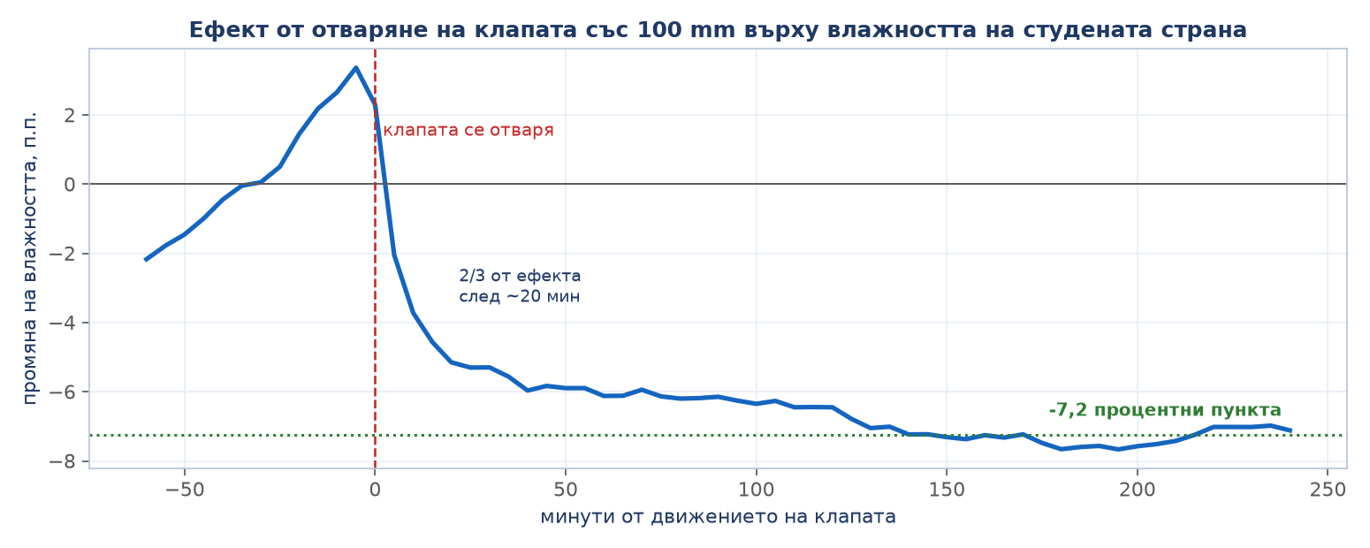
Усреднен отговор на 1 333 реални движения на клапи. Данни 2022–2024 г.

3.2 Практически правила
Горелката има собствено управление, което не е част от нашата система. Когато отворите клапата и вкарате студен въздух, горелката просто гори повече газ, за да задържи своята зададена температура.
Отварянето на клапата не охлажда тунела. То го изсушава и струва газ.
Колко точно газ — не знаем, защото на горелката няма разходомер.
Това е най-полезният уред, който може да се добави към системата.

- Отваряйте, когато влажността на студената страна расте и не се връща сама. Един пункт влажност ≈ 14 mm клапа.
- Изчакайте поне 30 минути преди да прецените ефекта. Ако местите на всеки 10 минути, ще „гоните“ собствените си движения.
- Не отваряйте „за всеки случай“ — всяко отваряне гори газ, а данните НЕ показват, че по-широко отворените клапи дават повече изсушени колички (раздел 9).
- Нощем външният въздух е по-влажен, затова същото отваряне изсушава по-малко. При равни други условия — леко по-малко отваряне нощем.

3.3 Коя клапа кой тунел обслужва
Това не е записано никъде в системата и беше възстановено от данните — по това как влажността на всеки тунел реагира на движението на всяка клапа.
Клапа N обслужва тунел N — с едно изключение
Клапи 1 … 18 → тунели 1 … 18
Клапа 19 → тунел 8
Клапа 8 е работила през 2022 г., след което е отказала. Клапа 19 е поставена на нейно място и обслужва тунел 8 от сезон 2023 г. Затова клапите са 19, а тунелите 18.

Клапи, чиято зададена позиция не е мръднала през цял сезон: 2022 г. — 12, 18 и 19; 2023 г. — 8 и 18; 2024 г. — 10, 11 и 18. Клапа 18 не е мърдала нито един сезон.
Страницата УПРАВЛЕНИЕ КЛАПИ няма никакво цветово кодиране — повредена клапа изглежда точно като изправна. Затова веднъж на смяна прочетете числата: всичко извън 0–200 или празно поле означава повреда.

4. Часът на денонощието
Това е най-силната закономерност в целия анализ и досега никой не я е виждал.
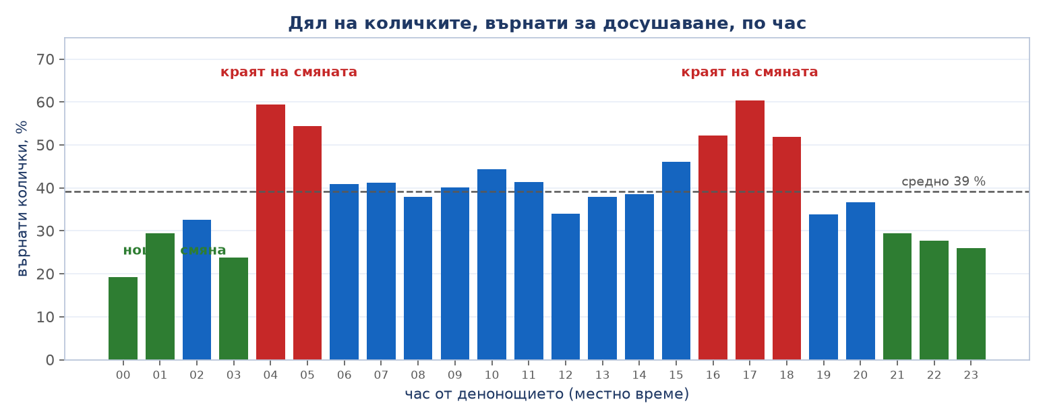
8 399 решения „готова / не е готова“ през четирите сезона.
Разликата между най-ниския и най-високия час е 41 процентни пункта. Два ясни върха — около 04–05 ч. и около 15–19 ч., тоест един-два часа преди всяко предаване на смяна. Най-ниските стойности са в средата на нощната смяна.
Проверено е дали това не идва от времето навън, от температурата в тунела, от влажността или от конкретния тунел. Не идва — след като всичко това се извади, часовият ефект остава.
Часът предсказва решението по-добре от всички сензори взети заедно
Компютърен модел с 18 показателя от сензорите (температури, влажности, външно време, положение на клапата) познава решението в 61,0 % от случаите.
Само часът от денонощието — 61,7 %.
Най-вероятното обяснение е практическо: натискането на бутона за връщане не изисква никаква физическа работа, докато бутонът за нова количка изисква да се превъртят дванадесет колички.

Какво да правите с това
Това не е упрек към хората — то е нормална реакция на устройството на процеса. Но струва пари в двете посоки: следобед тунелът работи 30 минути повече, отколкото трябва, а посред нощ има риск количка да излезе недосушена, защото приемат по-лесно.
- Гледайте процента връщания по час за своята смяна. Ако при вас е системно над 50 %, а на следващата смяна е 25 %, разликата не е в сливите.
- Не оставяйте предаването на смяната да съвпадне с изтичане на таймери. Ако няколко тунела светнат в 17:30, работата се отлага.
- Изисквайте един и същ критерий за „готово“ от всички смени: един пробен плод, едно и също място в количката, едно и също стискане с ръка.

5. Кога да спрете да удължавате
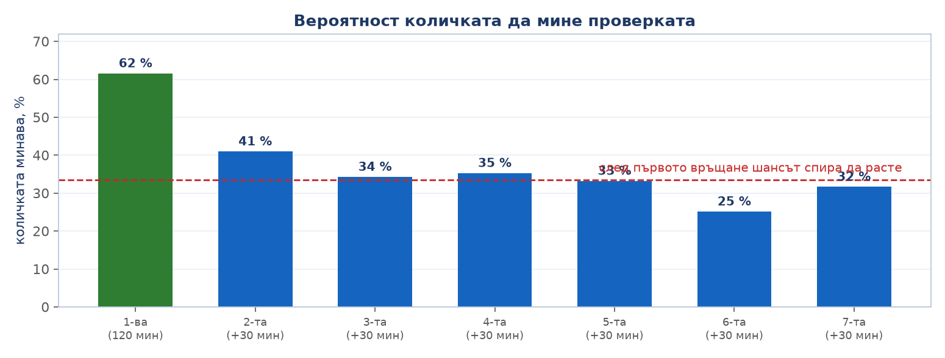
Вероятност количката да мине проверката, ако вече е била връщана.
Обърнете внимание: след първото връщане процентът спира да расте. Ако проблемът беше просто недостатъчно време, всеки следващ половин час трябваше да увеличава шанса — сухата количка става по-суха. Не става.
Това означава, че когато една количка е върната три пъти подред, причината най-вероятно не е времето. Възможните причини са:
- количката е натоварена по-плътно или сливите са по-едри или по-мокри от обичайното;
- вентилаторът или горелката на този тунел не работят както трябва;
- клапата на този тунел е повредена и не се движи;
- критерият за „готово“ на този конкретен човек е различен.
Правило
След трето връщане на една и съща количка — отидете и вижте тунела.
Четвърто „+30 мин“ струва половин час тунелно време и по данните носи същите около 40 % шанс.

6. Вратите — най-големият неуправляван разход
Тунелите нямат датчик за врата, но не им и трябва: когато вратата се отвори, температурата на студената страна пада рязко и това личи ясно в записите. Измерени са 17 955 отваряния през 2022–2024 г. Двете действия се оказват съвсем различни:
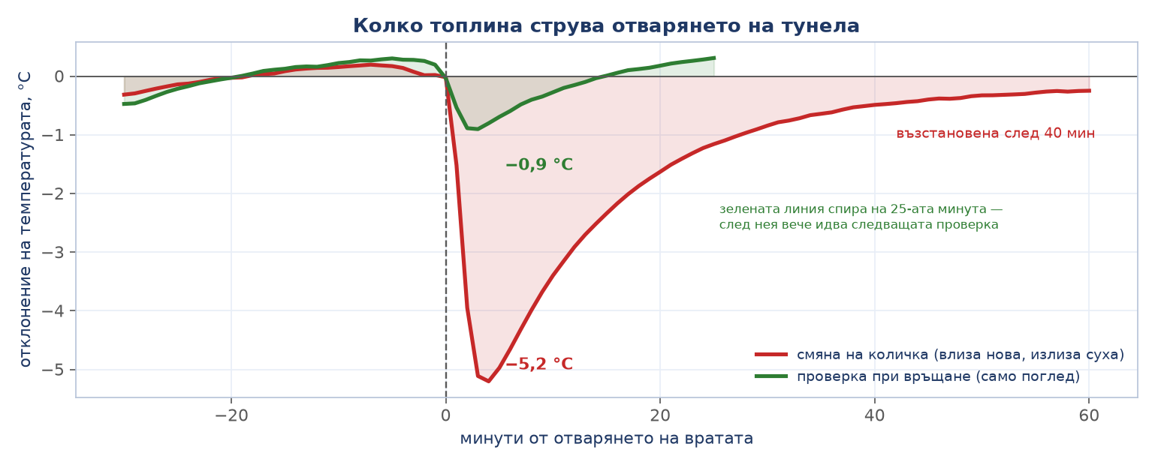
Усреднено от 7 798 смени на количка и 10 157 проверки при връщане.
Действие | Спад | Възстановяване
Смяна на количка (изважда се суха, влиза нова мокра) | −5,2 °C | 40 минути
Проверка при връщане (отваряш, гледаш, обръщаш, затваряш) | −0,9 °C | 7 минути

Смяната на количка струва 15 пъти повече топлина от една проверка
При средно 8,4 смени на тунел на ден и по 40 минути възстановяване, всеки тунел стои около 5 часа и 40 минути на ден — 23 % от денонощието — под зададената температура само заради собствените си врати. Тази топлина я плаща горелката.

Защо това е важно
- Връщането за досушаване почти не струва газ. Цената му е само време — 30 минути тунелно време. Не се притеснявайте да върнете количка заради разход на гориво.
- Смяната на количката е скъпата операция. Колкото по-дълго стоят отворени вратите, толкова повече газ. Това не е измервано от никого досега.
Разликата между отделните смени е голяма: средно 87 °C·мин загубена топлина, медиана 77, а по тунели — от 68 (тунел 16) до 103 (тунел 10) при една и съща операция. Ако най-бавните смени се изравнят със средните, загубата през вратите пада с около 11 %. Не струва нищо — само подготовка преди отваряне.
- Пригответе всичко, преди да отворите вратата: празната количка на място, хората на позиция, пътят чист. Времето с отворена врата е това, което гори газ.
- Не отваряйте вратата „за да погледнете“, ако не сте готови да действате.
- Не оставяйте врата открехната след приключване — проверявайте.
- Ако един тунел системно се възстановява по-бавно от останалите, уплътненията на вратите или вентилаторът му заслужават проверка.

7. Пускане на нов тунел
Това е частта, за която предишните технолози не са оставили нищо. Затова е възстановена изцяло от данните: 62 реални пускания на тунел през четирите сезона.
Внимание
Това, което следва, е описание на досегашната практика, а не доказано най-добрият начин. Разликата е обяснена в раздел 9.

7.1 Подгряване
Етап | Време
От пускане на горелката до 65 °C | 15 – 20 минути
До стабилни работни градуси | 25 – 30 минути
Работна температура | 72 – 73 °C (еднаква и през четирите сезона)

Празният тунел се загрява за под половин час. Пример — тунел 1 на 19.08.2023 г.: 23,0 °C в 04:05 ч., 47,9 в 04:15, 67,8 в 04:30, стабилно 71,7 в 04:50.
Не чакайте тунелът да е горещ, за да включите автоматиката
По данните автоматизацията се включва средно 14 минути ПРЕДИ тунелът да достигне 65 °C. Първите колички влизат, докато горелката още качва.

7.2 Зареждане на количките
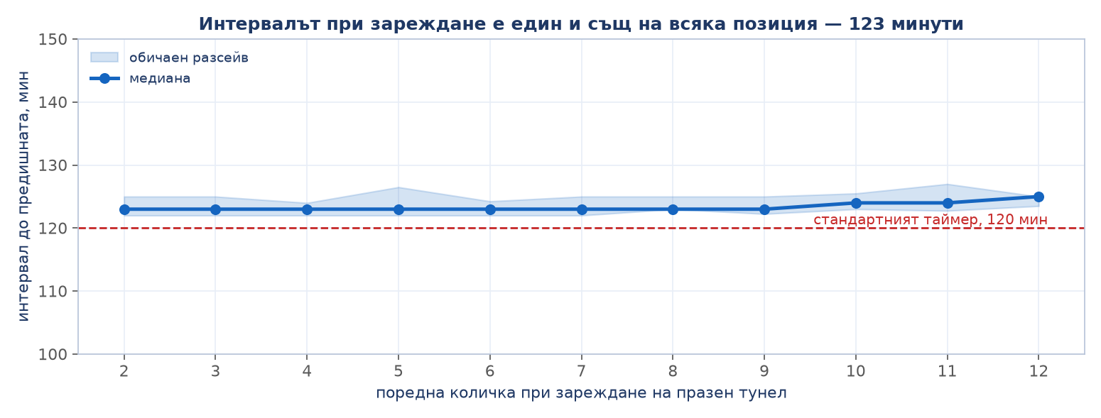
465 измерени интервала от 62 пускания на тунел.
Интервалът е 123 минути на всяка позиция, без изключение — 85 % от всички интервали са между 118 и 130 минути. Тоест на практика: оставя се стандартният таймер от 120 минути да изтече и при всяко изтичане влиза по една нова количка, от първата до последната.
Колко колички е едно натискане?
Измерено е повишението на абсолютната влага в тунела през часа след всяко зареждане, при 55 пускания. Първото зареждане отделя 3,7 пъти повече влага от следващите — което съвпада с указанието в наръчника, че персоналът вкарва първите 2–3 колички, преди тунелът да се включи, и след това се добавя по една при всяко изтичане на таймера.
Зареждане № | 1 | 2 | 3 | 4 | 5 | 6
Повишение на влагата, g/kg | +7,9 | +4,5 | +0,5 | +2,4 | +1,2 | +0,6

Уговорка: част от тази разлика е физика, а не брой колички. Първата количка влиза в напълно сух тунел, където изсушаващата сила е максимална. Сигурно е, че първото зареждане е повече от една количка; точният брой не може да се определи от данните.
Тоест: колички ≈ 2–3 + (натискания − 1). При средно 8 натискания това прави 9–10 колички, което се връзва с капацитета от 12.

7.3 Първата проверка и първото денонощие
 | Стойност
Натискания на бутона до първата проверка | средно 8 (обичайно 7 – 11)
Време от достигане на температура до първата проверка | 20,5 часа (обичайно 17 – 24 ч.)

Проверка на сметката: 12 позиции × 123 минути = 24,6 часа пълен престой при нормална работа. Наблюдаваните 20,5 часа са малко по-малко — тоест започват да проверяват малко преди тунелът да е напълно комплектован. Числата се връзват.
Период след напълването | Връщания на количка | Колички/ден
Първите 24 часа | 1,57 | 8,61
2-ри – 3-ти ден | 1,19 | 8,50
4-ти – 7-ми ден | 1,31 | 7,57

През първото денонощие връщанията са с 32 % повече от обичайното
Нов технолог, който гледа първото си пускане, ще види много връщания и може да реши, че нещо не е наред. Не е — само за едно денонощие се изравнява.

Обобщена схема
Момент | Какво се прави
−30 мин | пали се горелката и вентилаторът на празния тунел
−15 мин | включва се автоматиката на тунела, макар да не е достигнал градусите; влизат първите 2–3 колички
0 | тунелът е на ~72 °C; таймерът върви стандартните 120 минути
на всеки ~123 мин | влиза по още една количка, натиска се бутонът от студената страна, таймерът се връща на 120 — повтаря се 8 до 12 пъти
+20,5 ч | първата заредена количка се проверява за пръв път на топлата страна; оттук нататък се появяват връщания
+44 ч | връщанията падат до обичайното за завода ниво

8. На какво да вярвате и на какво не
Вярвайте на
- Температурата. Всички тунели показват 71–75 °C по време на сушене, много стабилно. Тунел, който трайно е с 3–4 °C под останалите, има проблем с горелката или вентилатора.
- Промяната на влажността в един тунел спрямо самия него. Ако влажността на студената страна на тунел 5 днес е с 4 пункта по-висока от вчерашната по същото време — това е реално.
- Таймерите и броя връщания. Това са най-надеждните данни в системата.
Не вярвайте на
- Сравнение на влажността между два тунела. Сензорите работят при 70 °C, а са калибрирани за 25 °C. Всеки има свое постоянно отклонение — до няколко пункта. Тунел 8 „изглежда“ по-влажен от тунел 1 през всичките четири сезона, което е свойство на сензора, а не на тунела.
- Разликата между двете страни на един тунел, взета като абсолютна стойност. Физически въздухът трябва да поема 1–3 g/kg вода при преминаване през тунела; измерените стойности са между −12 и +5. Тази сметка не може да се прави с наличните сензори.
Внимание при 86 °C
Прагът за температурна аларма съществува заради случая от 2021 г., когато собственият сензор на горелката отказа и тя продължи да нагрява.
При аларма плочката в ДИСПЛЕЙ спира да показва влажността и таймера и показва само два знака — жълт триъгълник и червен термометър. Не търсете таймера, той изчезва.

9. Какво данните НЕ доказват
Записано честно, за да не се строи на пясък.
Не е доказано, че по-широко отворените клапи дават повече изсушени колички.
По сезони изглежда убедително — 2022 г. клапи средно 31 mm и 7,2 колички на тунел на ден; 2024 г. клапи 70 mm и 9,4 колички. Но вътре в един сезон и един тунел връзката изчезва и дори сменя знака. Реален физичен ефект не си сменя знака.
Причината се вижда в данните: технологът е отварял клапата, защото влажността вече е била тръгнала нагоре — в усреднената крива влажността се покачва с около 2 пункта преди клапата да се отвори. Клапата следва проблема, а не го предшества.
Не е известно дали 120 минути са прекалено дълго.
През 2024 г. 74 % от количките са минали от първи път, което подсказва, че много са били готови и по-рано. Опитани са три различни начина да се извлече отговор от историята и и трите се провалят: старите настройки от 110 и 90 минути са слагани избирателно на тунели, за които вече се е знаело, че ще са готови; закъснението на екипа не става за мярка, защото бутонът за връщане се натиска веднага, а бутонът за нова количка — след като са преместени дванадесет колички.
Не е известно дали различен ритъм на зареждане би бил по-добър.
Всяко от 62-те пускания е минало по един и същ ритъм от 123 минути. Няма с какво да се сравни. Продължителността на пълненето, броят колички и интервалът нямат връзка с това как тунелът е работил през следващите три дни.
Не е известно и качеството на готовия продукт.
Системата не записва нищо за влажността на изсушените сливи. Всички числа тук са за производителност. 2024 г. изглежда най-добра по всички работни показатели, но не може да се провери дали количките не са излизали по-малко изсушени.

10. Три опита за следващия сезон
И трите въпроса от раздел 9 могат да получат отговор за един сезон. Условието е едно и също: настройката се избира на случаен принцип, а не по преценка — иначе се получава пак същото, каквото се получи с историческите данни.
Опит | Как | Какво се мери
Основно време 100 срещу 120 мин | половината тунели на 100 мин, половината на 120, жребият се тегли наново на всеки 3–4 дни | връщания на количка и колички на ден
Ритъм на зареждане | при всяко пускане на тунел ритъмът се тегли между 90, 123 и 150 минути | връщания и производителност през първата седмица след напълването
Разходомер на газта | не е опит, а уред — един разходомер на горелката, записван в системата | всичко в раздел 3 и 6 става измеримо в пари

Двата опита не бива да вървят едновременно на един тунел
Две едновременни промени правят сезона неразчитаем. Или различни тунели, или различни седмици.

Всичко необходимо за измерването на резултата вече съществува и е проверено: системата записва всяко натискане на бутон с точност до минута, а възстановяването на циклите от тези записи е сверено с грешка под една минута върху 8 660 колички.

11. Контролен списък за смяната
- Прочетете числата на страницата с клапите. Всичко извън 0–200 или празно поле = повреда.
- Проверете дали някой тунел е трайно с 3–4 °C под останалите.
- Не удължавайте една и съща количка повече от три пъти — отидете и вижте.
- Преди всяка смяна на количка — всичко готово, преди да се отвори вратата.
- Ако няколко тунела светят едновременно, разредете стартовете им с по половин час.
- При предаване на смяната отбележете кои тунели са близо до изтичане, за да не се отлагат.
- При пускане на нов тунел: автоматиката се включва преди тунелът да е горещ; после по една количка на всеки ~2 часа; първата проверка чак след ~20 часа.
- Записвайте когато отваряте или затваряте клапа и защо — днес няма кой да го запише вместо вас.

Изготвено върху данните в InfluxDB за сезони 2021–2024 и часови данни за външния въздух за Средец. Пълният анализ, включително методите и това, което не се потвърди, е във файла 000 influxdb_data_analysis_for_future_automation.md.

